**Defect030-TestCase034缺陷报告文档**

**缺陷对应的测试用例编号：**034-F-FileTest-S-D-B

**缺陷优先级：**正常排队

**前提：**程序正常运行

**重现步骤：**

（1）在IDE中打开一个包含3个“test”文件

（2）在查找的文本框中输入空

（3）点击“全局查找”

**预期结果：**

软件应提示“当前输入为空”

**实际结果：**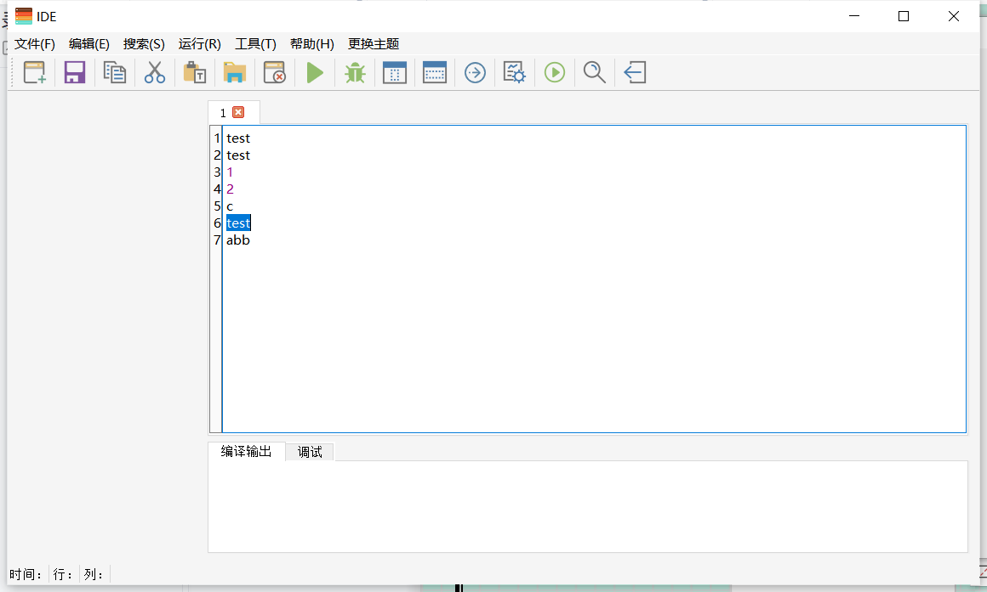

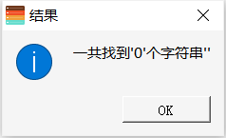

在文本输入为空时，点击全局查找，并未提示“输入为空”。

**报告人：**杨宜松

**报告日期：**2022.12.14